МИНИСТЕРСТВО ОБРАЗОВАНИЯ ОМСКОЙ ОБЛАСТИ

БПОУ «Омский автотранспортный колледж»

Специальность: 09.02.07 «Информационные системы и программирование

|  |  |
| --- | --- |
|  |  |
|  |  |
|  |  |
|  |  |

**КУРСОВОЙ ПРОЕКТ**

**по МДК.09.01 «Проектирование и разработка веб-приложений»**

**Тема:Разработка сайта для сервисного центра**

Выполнил студент группы

Жунусов Рустам Даулетович

Проверил преподаватель:

Рычкова Анна Александровна

Оценка

__________________________

**Омск 2023**

**СОДЕРЖАНИЕ**

ВВЕДЕНИЕ 4

1ИСЛЕДОВАТЕЛЬСКИЙ РАЗДЕЛ 5

1.1Исследование предметной области, целевой аудитории 5

1.2Обзор существующих аналогов 5

1.3Техническое задание 7

1.4Технические и программные средства для разработки продукта 9

2ТЕХНОЛОГИЧЕСКИЙ РАЗДЕЛ 11

2.1Проектирование веб-приложения 11

2.2Технология разработки веб-приложения 13

2.3Система контроля версий 20

3ОРГАНИЗАЦИОННЫЙ РАЗДЕЛ 22

3.1Назначение веб-приложения 22

3.2Руководство пользователя 22

ЗАКЛЮЧЕНИЕ 24

СПИСОК ИСПОЛЬЗУЕМЫХ ИСТОЧНИКОВ 25

# ВВЕДЕНИЕ

В настоящее время мы часто пользуемся персональными компьютерами и ноутбуками. Используются в самых разных сферах игры, редактирование фото и видео, работа в офисе, просмотр любимых фильмов и сериалов. Пользуются ими люди разных возрастов от детей дошкольного возраста до пожилого поколения.

Популярность компьютеров возрастает и их разнообразие, и поэтому люди могут приобрести компьютер, который не справляется с данной нагрузкой, на которую вы рассчитываете. Так же не правильное использование программного обеспечение или неправильной установки какой-либо программы, это может привести к неисправности вашего компьютера. И для этого нужно найти людей, которые смогут привести компьютер в рабочее состояние. Существуют различные сайты, где ты можешь обратиться к специалистам, и они смогут тебе помочь.

Одним из таких сайтов является «RemontnikLand». На данном сайте предоставлена информация о ценах на интересующую клиента услугу, есть возможность вызвать мастера, и задать различные вопросы специалисту дистанционно.

Актуальность данного проекта является создать сайт, который будет доступен для людей, которым нужно помочь в неисправности их компьютера или ноутбука.

Целью выполнения курсового проекта является разработка сайта сервисного центра «REMONTNIKLAND».

Для достижения цели проекта нужно выполнить следующие задачи:

1. исследовать предметную область;
2. разработать структуру системы;
3. разработать техническое задание;
4. разработать макет пользовательского интерфейса;
5. разработать серверную часть;
6. разработать пользовательский интерфейс;
7. реализовать автоматизацию в работе базы данных.

# ИСЛЕДОВАТЕЛЬСКИЙ РАЗДЕЛ

## Исследование предметной области, целевой аудитории

На сайтах, которые предоставляют любые услуги, присутствует информация: Цена, сама услуга, и другая информация. Поэтому всю информацию нужно структурировать для её удобного просмотра.

**Исследование целевой аудитории.**

Целевая аудитория у данного проекта являются люди, которые пользуются компьютерами и нуждаются в их ремонте. В данную группу людей входят:

* Работники офисов, которые пользуются компьютерами;
* Обычные люди, которые пользуются компьютерами в домашних и личных целях.

## Обзор существующих аналогов

Рассмотрим самые популярные и распространенные аналоги по ремонту компьютеров и другой техники:

* Сервисный центр**«IT Master»**;
* «АЙТИ-МАСТЕР».

На рис. 1.1 изображена главная страница сайта «**IT Master**».

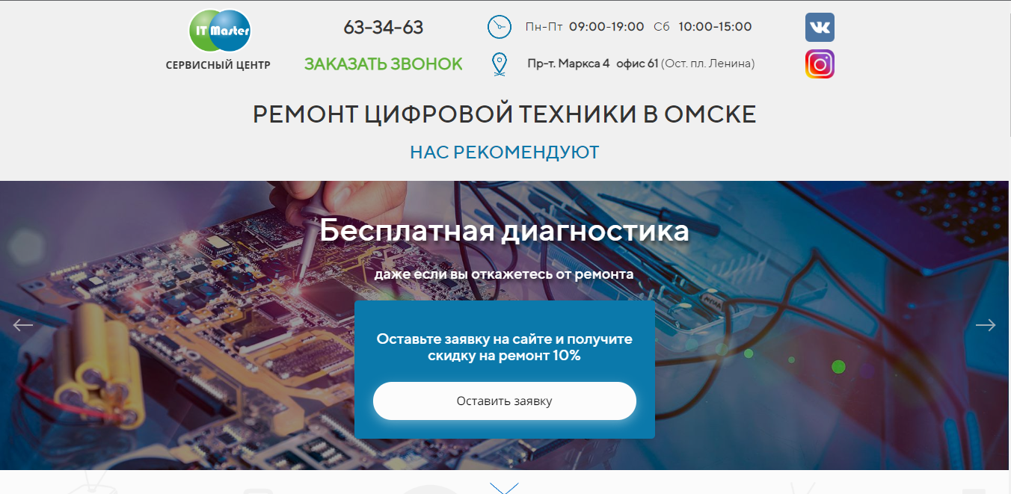

Рисунок 1.1 — Главная страница «**IT Master**»

На рис. 1.2 изображен прайс лист услуг.

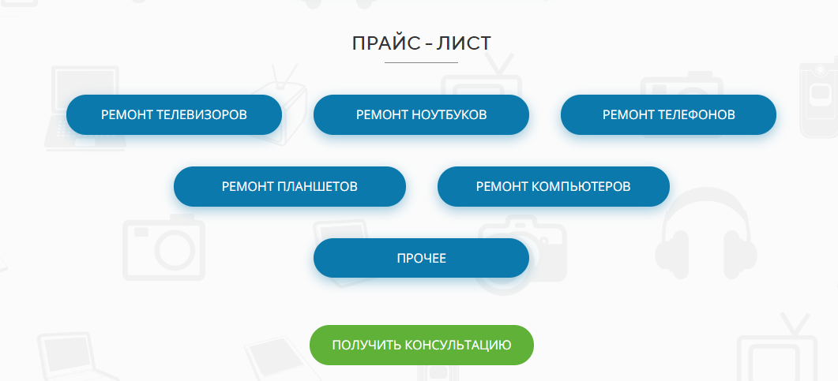

Рисунок 1.2 — Прайс лист услуг

Сайт одностраничный прост, интуитивно понятен в использование. Прайс лист при нажатии на категорию показывает услугу и на него цену выплывающим списком.

Минусы данного сайта является отсутствие ссылок чтоб было комфортно и быстро перемещаться по сайт.

На рис. 1.3 изображена главная страница «АЙТИ-МАСТЕР»

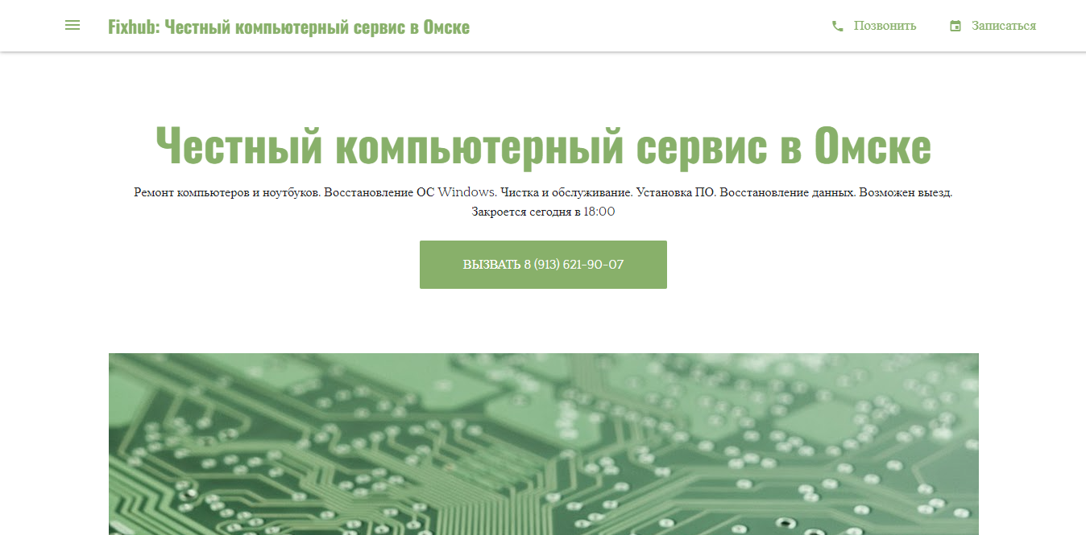

Рисунок 1.3 — Главная страница «АЙТИ-МАСТЕР»

Данный сайт одностраничный есть меню, с помощью которого можно перемещаться по сайту, прост в использовании. Но сайт не приятен в использовании, большие картинки, огромный текст, не удобно структурирована информация.

* 1. **Техническоезадание**

1.3.1 Требования к структуре сайта

Страница «Главная». На странице показан логотип, меня для перемещения по сайту, кнопка для перехода в форму обратной связи с мастером.

Страница «Преимущества». На странице представлена информация почему именно нужно обратится в данный сервисный центр.

Страница «Задать вопрос». На странице показана форма где нужно указать телефон для обратной связи и поле для самого вопроса.

Страница «Вызвать мастера». На странице представлена форма где нужно вести свой номер чтоб связались с вами, или же позвонить самому по представленному вопросу.

Страница «Цены». На странице показана услуга и её стоимость.

1.3.2 Требования к функциональным характеристикам

Функциональные требования – это перечень функций, которые должна выполнять система, при этом должно быть указано, как она ведет себя в определенных ситуациях, реагирует на те, или иные входные данные.

Основные функции:

* Предоставить услуги по ремонту, через обратную связь с мастером;
* Показать стоимость услуг.

Навигационное меню меняется относительно страниц и должно быть закреплённым. Навигационное меню состоит из следующих элементов:

* Логотип;
* Главная;
* Преимущества;
* Задать вопрос;
* Вызвать мастера;
* Цены.

Меню в нижней части страницы веб-страницы (footer) состоит из следующих элементов:

* Размещены ссылки на социальные сети (VK, Instagram).

При нажатии на логотип должно переходить на главную страницу.

1.3.3 Требования к графическому интерфейсу

Графический интерфейс пользователя – система средств для взаимодействия пользователя с электронными устройствами, основанная на представлении всех доступных пользователю системных объектов и функций в виде графических компонентов экрана (окон, значков, меню, кнопок, списков и т. п.). Графический интерфейс пользователя является частью пользовательского интерфейса и определяет взаимодействие с пользователем на уровне визуализированной информации.

При разработке сайта должны быть использованы преимущественно цвета: Синий, черный, желтый.

В дизайне сайта не должны присутствовать:

* очень маленький или большой размер текста;
* мелькающие баннеры;
* ядовитые цвета;
* много сливающегося текста;
* анимации, которые сильно воздействуют на глаза.

Главное при разработке интерфейса – делать его интуитивно понятным для целевой аудитории.

1.3.4 Требования к техническим характеристикам

Для стабильной работы сайта будет использоваться облачный хостинг.

Минимальные требования к хостингу:

* 3гб SSD или HDD диск, при необходимости можно увеличить объем памяти,
* возможность размещать поддомены сайта, для работы с разными языками или регионами,
* работать 24 часа 7 дней в неделю.
* желательно неограниченное пространство для базы данных,
* поддержка последних версий серверных языков программирования,
* наличие защиты от DOS/DDOS атак,
* постоянное резервное копирование данных.

Для того чтобы полноценно использовать сайт подойдёт практически любой компьютер, главное, чтобы было стабильное Интернет-соединение.

* 1. **Технические и программные средства для разработки продукта**

В ходе разработки сайта было использовано:

1. VisualStudioCode;
2. Open Server Panel (в качестве локального сервера);
3. PhpMyAdmin (для работы с базой данных);
4. Язык HTML;
5. CSS;
6. JavaScript;
7. PHP;
8. Draw.io (для созданий диаграмм).

VisualStudioCode (VSCode) – текстовый редактор, разработанный Microsoft. Позиционируется как «лёгкий» редактор кода для кроссплатформенной разработки веб- и облачных приложений. Включает в себя отладчик, инструменты для работы с Git, подсветку синтаксиса, IntelliSense и средства для рефакторинга. Имеет широкие возможности для кастомизации: пользовательские темы, сочетания клавиш и файлы конфигурации.

Open Server Panel – это портативная программная среда, созданная специально для веб-разработчиков с учётом их рекомендаций и пожеланий.

Данный программный комплекс включает в себя тщательно подобранный набор серверного программного обеспечения, а также невероятно удобную и продуманную управляющую утилиту, которая обладает мощными возможностями по администрированию и настройке всех доступных компонентов.

PhpMyAdmin – веб-приложение с открытым кодом, написанное на языке PHP и представляющее собой веб-интерфейс для администрирования СУБД MySQL. PhpMyAdmin позволяет через браузер и не только осуществлять администрирование сервера MySQL, запускать команды SQL и просматривать содержимое таблиц и баз данных.

Язык HTML («язык гипертекстовой разметки») – Стандартизированный язык гипертекстовой разметки документов для просмотра веб-страниц в браузере.

CSS(«Cascading Style Sheets» или «Каскадные таблицы стилей»)используются для создания и изменения стиля элементов веб-страниц и пользовательских интерфейсов, написанных на языках HTML и XHTML, но также могут быть применены к любому виду XML-документа, в том числе XML, SVG и XUL.

JavaScript – это язык программирования, который используют для написания frontend- и backend-частей сайтов, а также мобильных приложений.Это язык программирования высокого уровня, то есть код на нем понятный и хорошо читается. JS поддерживают все популярные браузеры.

PHP – распространённый язык программирования общего назначения с открытым исходным кодом. PHP специально сконструирован для веб-разработок и его код может внедряться непосредственно в HTML.

Draw.io – бесплатное кроссплатформенное программное обеспечение для рисования графиков с открытым исходным кодом, разработанное на HTML5 и JavaScript. Его интерфейс можно использовать для создания диаграмм, таких как блок-схемы, каркасы, диаграммы UML, организационные диаграммы и сетевые диаграммы.

# ТЕХНОЛОГИЧЕСКИЙ РАЗДЕЛ

## Проектирование веб-приложения

На этапе проектирования разрабатывается архитектура будущего сайта.

Проектирование разрабатываемой системы. Подразумевает под собой составления диаграмм взаимодействия, между собой разных сущностей проекта. Разработана схема взаимодействия пользователя с сайтом.

На рис. 2.1 изображена диаграмма прецедентов.

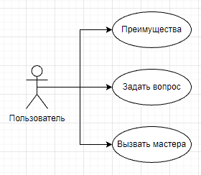

Рисунок 2.1 – Диаграмма прецедентов

Диаграмма прецедентов – диаграмма, отражающая отношения между актёрами и прецедентами и являющаяся составной частью модели прецедентов, позволяющей описать систему на концептуальном уровне.

На рис. 2.2 изображена диаграмма деятельности.

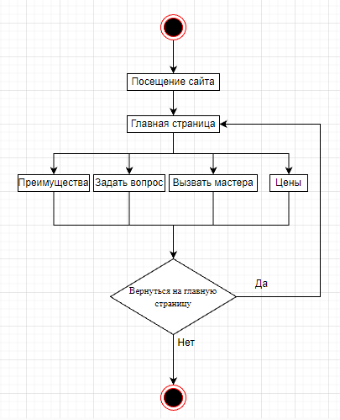

Рисунок 2.2 – Диаграмма деятельности

Диаграммы деятельности представляют собой графическое представление рабочих процессов поэтапных действий и действий с поддержкой выбора, итерации и параллелизма.

Они описывают поток управления целевой системой, такой как исследование сложных бизнес-правил и операций, а также описание прецедентов и бизнес-процессов

На рис. 2.3изображена ER модель данных.

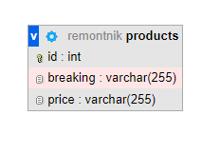

Рисунок 2.3 – ER модель данных

Диаграмма «Сущность-связь» (ERD, Entity-Relationship Diagram, ER-диаграмма) – это разновидность блок-схемы, где показано, как разные «сущности» (люди, объекты, концепции и так далее) связаны между собой внутри системы. ER-диаграммы чаще всего применяются для проектирования и отладки реляционных баз данных в сфере образования, исследования и разработки программного обеспечения и информационных систем для бизнеса.

* 1. **Технология разработки веб-приложения**

Веб-приложения можно разделить на несколько типов, в зависимости от разных сочетаний его основных составляющих:

1. Backend (бэкенд или серверная часть приложения) работает на удаленном компьютере, который может находиться где угодно. Она может быть написана на разных языках программирования: PHP, Python, Ruby, C# и других. Если создавать приложение используя только серверную часть, то в результате любых переходов между разделами, отправок форм, обновления данных, сервером будет генерироваться новый HTML-файл и страница в браузере будет перезагружаться.
2. Frontend (фронтенд или клиентская часть приложения) выполняется в браузере пользователя. Эта часть написана на языке программирования Javascript. Приложение может состоять только из клиентской части, если не требуется хранить данные пользователя дольше одной сессии. Это могут быть, например, фоторедакторы или простые игрушки.
3. Singlepageapplication (SPA или одностраничное приложение). Более интересный вариант, когда используются и бэкенд и фронтенд. С помощью их взаимодействия можно создать приложение, которое будет работать совсем без перезагрузок страницы в браузере. Или в упрощенном варианте, когда переходы между разделами вызывают перезагрузки, но любые действия в разделе обходятся без них.

На рис. 2.4 показано навигационное меню (шапка) для сайта.



Рисунок 2.4 - Навигационное меню

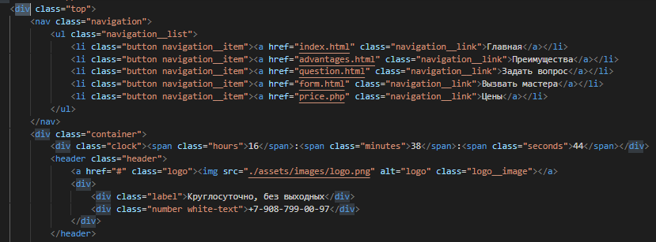

Рисунок 2.5 – HTML-код навигационного меню

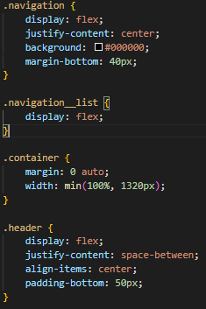

Рисунок 2.6 – Часть CSS-кода навигационного меню

На рис. 2.7 показано меню в нижней части страницы(footer).



Рисунок 2.7 - Footer меню

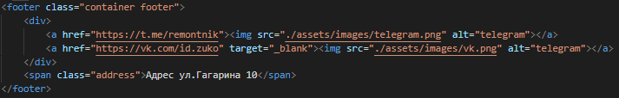

Рисунок 2.8 – HTML-код footer

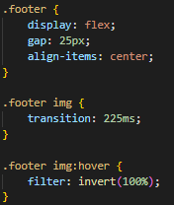

Рисунок 2.9 – CSS-код footer

На рис. 2.10 изображена главная страница сайта. На рис. 2.11 показан код страницы.

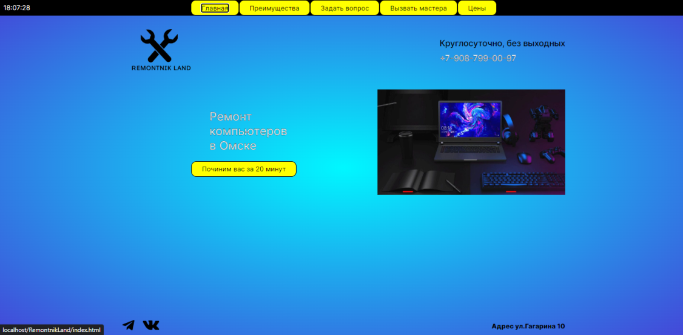

Рисунок 2.10 – Главная страница

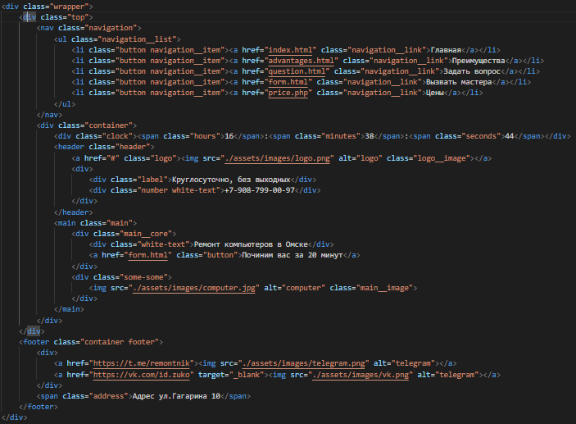

Рисунок 2.11 – HTML-код главной страницы

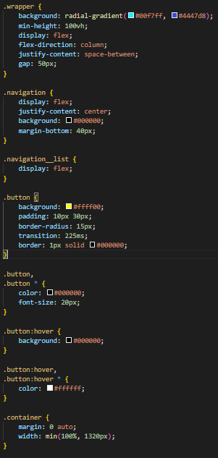

Рисунок 2.12 – ЧастьCSS-код главной страницы

На рис. 2.12 показана страница «Преимущества».

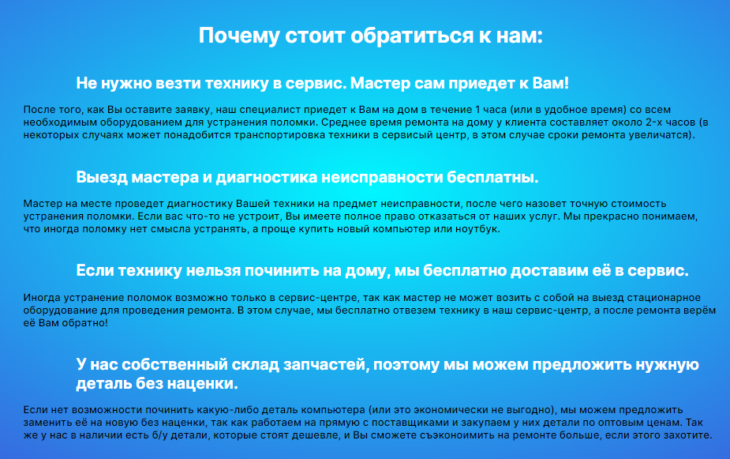

Рисунок 1.12 – Страница «Преимущества»

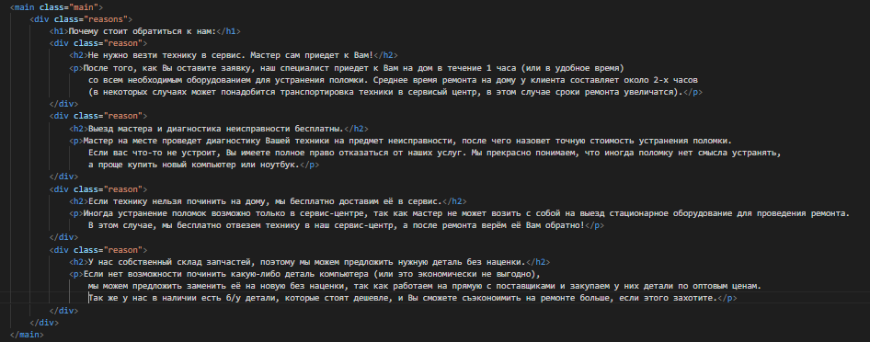

Рисунок 2.13 – Основная часть кода страницы «Преимущества»

На рис. 2.14 показана страница «Задать вопрос».

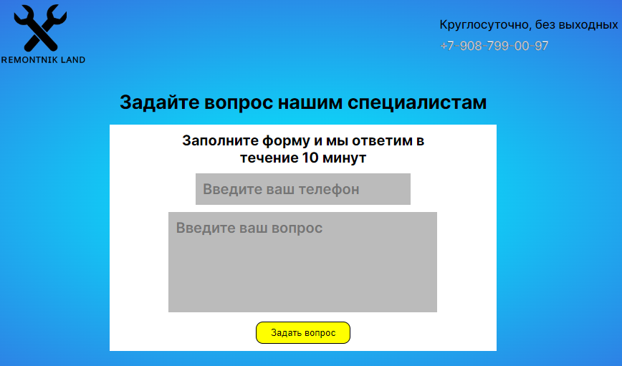

Рисунок 2.14 – Страница «Задать вопрос»

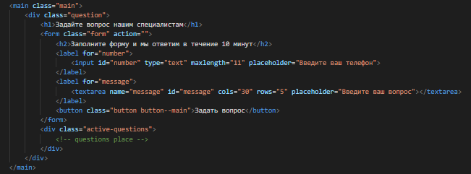

Рисунок 2.15 – Код страницы «Задать вопрос»

На рис. 2.16 показанастраница «Вызвать мастера».

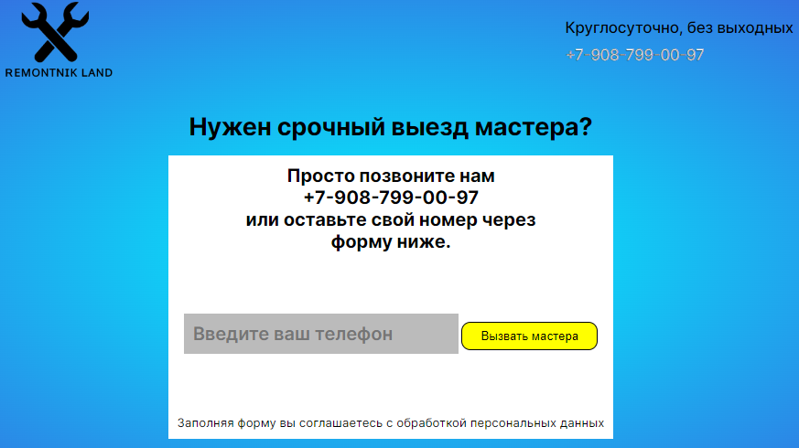

Рисунок 2.16 – Страница «Вызвать мастера»

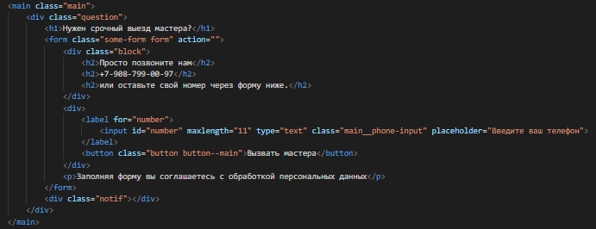

Рисунок 2.17 – Код страницы «вызвать мастера»

На рис. 2.18 показанастраница «Цены».

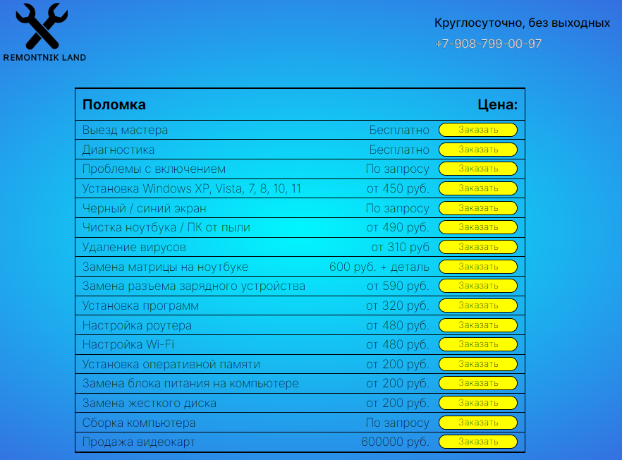

Рисунок 2.16 – Страница «Цены»

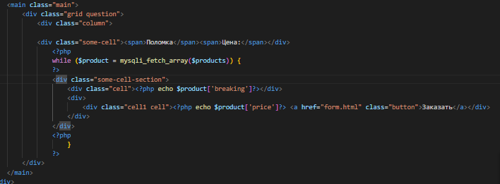

Рисунок 2.17 – Код страницы «Цены»

## Система контроля версий

Система управления версиями – программное обеспечение для облегчения работы с изменяющейся информацией. Система управления версиями позволяет хранить несколько версий одного и того же документа, при необходимости возвращаться к более ранним версиям, определять, кто и когда сделал то или иное изменение, и многое другое.

Git - это консольная утилита, для отслеживания и ведения истории изменения файлов, в вашем проекте. Чаще всего его используют для кода, но можно и для других файлов. Например, для картинок - полезно для дизайнеров.

С помощью Git-a вы можете откатить свой проект до более старой версии, сравнивать, анализировать или сливать свои изменения в репозиторий.

Репозиторием называют хранилище вашего кода и историю его изменений. Git работает локально, и все ваши репозитории хранятся в определенных папках на жестком диске.

Git, это программное обеспечение предоставляет все возможности, принадлежащие к системам контроля версий, а также этот инструмент поддерживается многими популярными сервисами хранения самих данных, таких как GitHub и GitLab

GitHub – крупнейший веб-сервис для хостинга IT-проектов и их совместной разработки. Веб-сервис основан на системе контроля версий Git и разработан на Ruby on Rails и Erlang компанией GitHub, Inc.

Пример созданного репозитория с моим сайтом рис.2.4

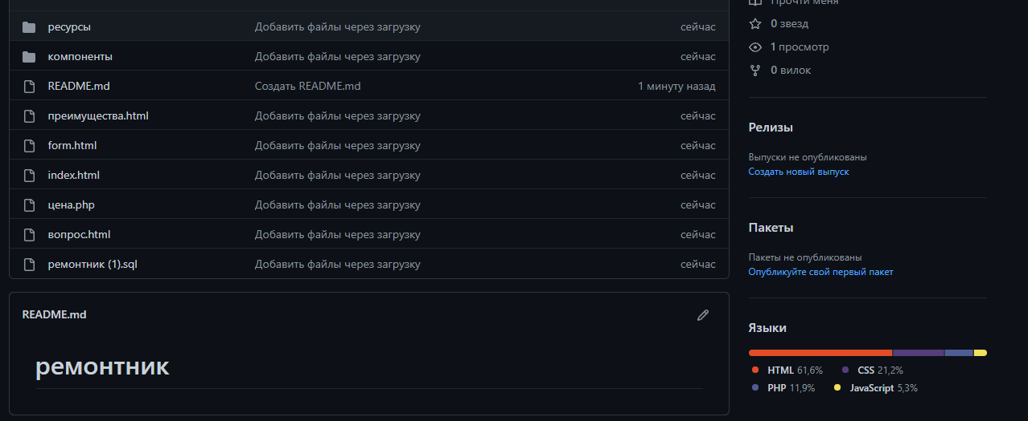

Рисунок 2.4 – Репозиторий с проектом

# ОРГАНИЗАЦИОННЫЙРАЗДЕЛ

* 1. **Назначение веб-приложения**

Разрабатываемый проект направлен на предоставлении услуг ремонта компьютеров. Проект будет представлен в виде сайта с формами обратной связи, для связи с мастерами, так же предоставляется информации об услугах и их стоимости.

Каждый пользователь, которому необходимы услуги может их получить без регистрации на сайте.

Также сайт будет находиться в открытом доступе.

## Руководство пользователя

При попадании на сайт на главном меню присутствует кнопка, которая переходит на страницу «Вызвать мастера». Есть другие страницы где можно увидеть цены на услуги и их наименования, и другую информацию.

На рисунке 3.1 показана форма вызова мастера.

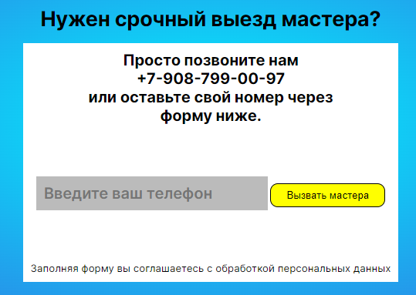

Рисунок 3.1 – Форма вызова мастера

На рисунке 3.2 показана форма, где можно задать вопрос мастеру.

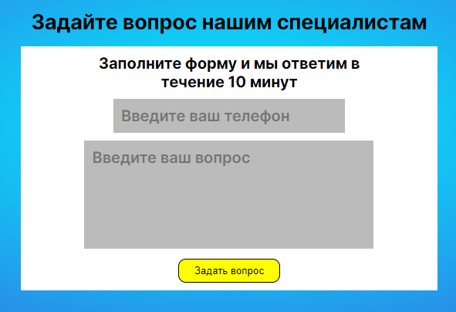

Рисунок 3.1 – Форма вопроса

# ЗАКЛЮЧЕНИЕ

Целью курсового проекта являлась разработать сайт сервисного центра «REMONTNIKLAND»

В ходе создания данного курсового проекта были выполнены следующие задачи:

* исследована предметная область,
* разработана структура системы,
* разработано техническое задание,
* разработан макет пользовательского интерфейса,
* разработана серверная часть,
* разработан пользовательский интерфейс,
* спроектирована и настроена база данных.

Для создания информационного сайтабыли использованы такие языки программирования как:HTML, CSS,PHP, MySQL, JavaScript.

Таким образом, задачи решены, цель курсового проекта достигнута.

# СПИСОК ИСПОЛЬЗУЕМЫХ ИСТОЧНИКОВ

1. ГОСТ 19.201-78. Единая система программной документации. Техническое задание. Требования к содержанию и оформлению [Электронный ресурс] / Межгосударственный стандарт. – М.: Стандартинформ, 2010. – URL: <http://www.gostrf.com/normadata/1/4294850/4294850109.pdf> (01.03.2023).
2. Что находится между идеей и кодом? Обзор 14 диаграмм UML / Хабр[Электронный ресурс] / -Режим доступа:<https://habr.com/ru/post/508710/> (09.03.2023).
3. ER-модель — Википедия[Электронный ресурс] / -Режим доступа: <https://ru.wikipedia.org/wiki/ER-модель> (23.03.2023).
4. Draw.io[Электронный ресурс] / -Режим доступа: <https://app.diagrams.net/> (04.03.2023).
5. Visual Studio Code — Википедия [Электронный ресурс] / -Режим доступа: <https://ru.wikipedia.org/wiki/Visual_Studio_Code> (05.03.2023).
6. Как работают веб-приложения [Электронный ресурс] / - Режим доступа: <https://habr.com/ru/post/450282/>(01.03.2023).
7. Диаграмма компонентов — Википедия[Электронный ресурс] / -Режим доступа:<https://ru.wikipedia.org/wiki/Диаграмма_компонентов> (21.03.2023).
8. OpenServerPanel / Локальный веб-сервер для Windows / Скачать WAMP сервер [Электронный ресурс] / -Режим доступа: <https://ospanel.io/> (06.03.2023).
9. PHP: Что такое PHP? – Manual[Электронный ресурс] / -Режим доступа: <https://www.php.net/manual/ru/intro-whatis.php> (07.03.2023).
10. GitHub[Электронный ресурс] / -Режим доступа: <https://github.com/> (21.03.2023).
11. phpMyAdmin — Википедия[Электронный ресурс] / -Режим доступа: <https://ru.wikipedia.org/wiki/PhpMyAdmin> (08.03.2023).
12. Современный учебник JavaScript[Электронный ресурс] / -Режим доступа: <https://learn.javascript.ru/> (15.03.2023).